Ansprechpartnerin
für die Redaktionen

Nina Jüngling
holtgreife | Büro für Markenkommunikation
Münsterweg 12, 59269 Beckum
T +49 2521 82994 15
nina.juengling@holtgreife.com

Kontakt
Solarlux GmbH
Industriepark 1, 49324 Melle
T +49 5422 92710
info@solarlux.com
solarlux.com



Pressemitteilung
Melle, Juni 2026

Rahmenlose Eleganz für lichtdurchflutetes Wohnen
Solarlux präsentiert das neue Maximal-Schiebefenster cero III frameless

Ein weiter Blick in den Garten, sanftes Tageslicht am Morgen und eine Offenheit, die den Wohnraum spürbar größer wirken lässt: Mit der neuen Variante cero III frameless entwickelt Solarlux das Maximal-Schiebefenster konsequent weiter – hin zu einer Lösung, bei der Rahmen und Technik nahezu vollständig zurücktreten. Die rahmenlose Verglasung schafft fließende Übergänge zwischen innen und außen und verbindet lichte Weite mit der Nähe zur Natur.

Bei cero III frameless treten Rahmen und Technik optisch in den Hintergrund. Die auf ein Minimum reduzierten Profile lassen die großzügigen Glasflächen besonders elegant wirken und sorgen für ein Maximum an Tageslicht im Inneren. Gleichzeitig überzeugt die Konstruktion durch seine Stabilität: Glaselemente bis 15 m² und einem Gewicht bis zu 1.000 kg lassen sich leicht und leise bewegen.

Komfortable Lösungen für viele Wohnstile
Ob Neubau oder Modernisierung: cero III frameless lässt sich vielseitig an verschiedene architektonische Konzepte anpassen. Bodengleiche Übergänge schaffen barrierefreien Komfort, Ecklösungen öffnen ganze Raumseiten und in oberen Geschossen sorgen kombinierte Absturzsicherungen aus Glas für Sicherheit und Transparenz. Wer ein Sicht- und Sonnenschutz wünscht, kann das System mit dem Solarlux Centor Insekten‑ und Sonnenschutz S4 ergänzen – eine dezente Lösung, die Licht hereinlässt und ungebetene Gäste wie Insekten fernhält.

Für ein Zuhause mit Weitblick
Ob im oberen Wohnraum oder unten an der Terrasse – das rahmenlose Design schafft ein offenes, freundliches Ambiente. Es bringt die Jahreszeiten direkt ins Haus, lässt Frühlingsmorgen und Sommerabende erlebbar werden und schafft Orte, an denen man gerne verweilt. Großzügige Glasflächen lenken den Blick in die Umgebung und lassen das Licht zum Gestaltungselement werden. Mit cero III frameless entstehen Transparenz und Offenheit, die den Charakter eines Hauses prägen – ob sanftes Morgenlicht oder warmes Abendleuchten.

Raumkonzepte für modernes Wohnen
Ob Wohnzimmer mit Terrassenzugang oder direkter Übergang zum Garten: cero III frameless öffnet Räume nach außen und schafft großzügige, lichtdurchlässige Übergänge. Die großformatigen Schiebeelemente lassen sich leicht bewegen und sorgen geschlossen mit Wärmedämmwerten bis Uw ≥ 0,80 W/m²K für Energieeffizienz und angenehmes Wohnklima.

Wertbeständigkeit und Qualität
cero III frameless steht für langlebige Materialien, präzise Verarbeitung und technische Zuverlässigkeit. Das System kombiniert puristische Gestaltung mit durchdachter Funktion und erfüllt so die hohen Ansprüche moderner Architektur und privaten Wohnkomforts gleichermaßen.

www.solarlux.com

Solarlux, Juni 2026 – Abdruck frei – 2.742 Zeichen (inkl. Leerzeichen)
Um Zusendung von Belegen an die Agentur holtgreife in Beckum wird gebeten.

Bildnachweis: Solarlux GmbH

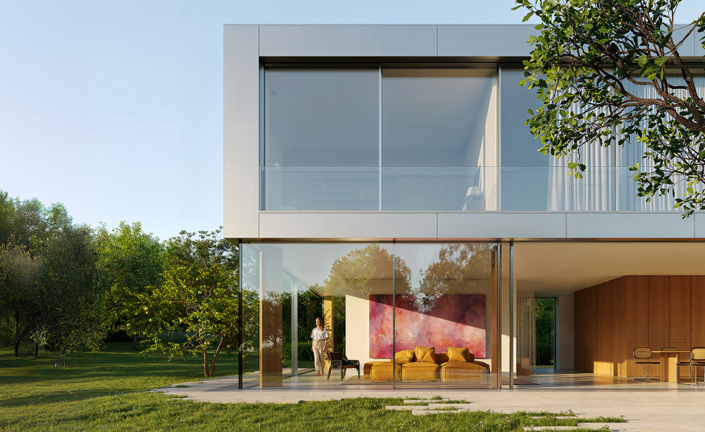
solarlux-ref01330-cero-frameless_ambiente_quer_pm.jpg: Großzügige Glasflächen und fließende Übergänge zwischen Innen- und Außenraum: Mit cero III frameless wird der Garten Teil des Wohnraums.

Es gelten die folgenden Nutzungsrechte
- Die Nutzung ist ausschließlich für die Darstellung oder Bewerbung von Leistungen, Produkten oder Projekten des Unternehmens Solarlux GmbH gestattet. Jede andere Publikation bedarf der schriftlichen Zustimmung seitens Solarlux.
- Die Veröffentlichung der Bilder ist für Print, Web und social Media gestattet
- Bei jeder Veröffentlichung muss der in den Metadaten des Bildes genannte Copyrighthinweis mit veröffentlicht werden (z.B. „Bild: Solarlux GmbH“ oder „*Name des Fotografierenden* für Solarlux GmbH“ oder *Name des Fotografierenden*.)
- Eine Weitergabe der Bilder an Dritte ist nicht gestattet
- Die Bearbeitung der Bilder ist nur gestattet, sofern die Kernaussage des Bildes unverändert bleibt.
- Die Nutzung ist räumlich und zeitlich uneingeschränkt.

Über Solarlux GmbH
Seit über 40 Jahren ist Solarlux Spezialist für bewegliche Fenster- und Fassadenlösungen aus einer Hand. Sämtliche Produkte – von Glas-Faltwänden, Schiebefenstern und Glasanbauten bis hin zu Balkonverglasungen und Vorhangfassaden – sind Eigenentwicklungen, die mit Leidenschaft und Präzision produziert werden und dem Qualitätsanspruch „Made in Germany“ entsprechen. Als partnerschaftlicher Begleiter bei der Planung und Umsetzung von Bauvorhaben ist das deutsche Familienunternehmen auf die umfassende Unterstützung von Architekten, Handwerksbetrieben und Bauherren spezialisiert. Dabei werden Sorgfalt und Erfindergeist gekonnt miteinander verbunden – immer mit dem Ziel vor Augen, für jedes noch so anspruchsvolle Projekt die optimale Lösung zu entwickeln. Gegründet von Herbert Holtgreife, wird das niedersächsische Unternehmen mit Sitz in Melle bei Osnabrück in zweiter Generation von seinem Sohn Stefan Holtgreife geführt. In der Unternehmenszentrale am Solarlux Campus sowie in 45 Vertriebsstandorten weltweit wirken rund 1000 Mitarbeiter am Erfolg mit.



